CM1/CM2 | Les sources d’énergie
Découverte du monde
Sciences
Compétences :
- Identifier des sources d’énergie et des formes.
- Prendre conscience que l’être humain a besoin d’énergie pour vivre, se chauffer, se déplacer, s’éclairer…
- Reconnaitre les situations où l’énergie est stockée, transformée, utilisée. La fabrication et le fonctionnement d’un objet technique nécessitent de l’énergie.
Objectifs notionnels :  Connaitre les différentes sources d’énergie.  Savoir différencier les énergies renouvelables et non renouvelables.  Connaitre les gestes qui permettent d’économiser la dépense d’énergie. |  | Objectifs méthodologiques :  Observer un dessin.  Travailler avec un camarade.  Chercher des informations dans un petit film documentaire.  Chercher des informations dans une fiche documentaire.
Leçon(s) correspondante(s) :
SCIENCES 44 Les sources d’énergie
Séquence
Séance 1 D’où vient l’énergie ?
Objectifs

Séance 2 Énergies renouvelables et non renouvelables
Objectifs

Séance 3 Économisons l’énergie
Objectifs

Les sources d’énergie
Séance 1 | D’où vient l’énergie ?
Objectifs Connaitre les différentes sources d’énergie.
Observer un dessin.
Travailler avec un camarade.
Matériel :  - Ordinateur et vidéoprojecteur.  - Fichier numérique : D’où vient l’énergie - Diaporama.  - Une fiche d’activité par élève. |  | Aide aux élèves en difficulté :  - Binômes hétérogènes.
Déroulement 52 min |  |  | Temps

- Présentation de la séquence.  Diapositive 2.  L’enseignant présente le thème de la nouvelle séquence : l’énergie. | 2

- Discussion et définition du thème.  Diapositives 2 et 3.  L’enseignant interroge les élèves sur les deux questions importantes de la séance :  Qu’est-ce que l’énergie ?  Que permet de faire l’énergie ?  L’enseignant devra guider les élèves car le sens des questions a des chances de leur échapper dans un premier temps. | 10

- Travail sur les sources d’énergie.  Diapositives 4 à 6.  L’enseignant présente aux élèves le document sur lequel les élèves s’appuieront durant l’activité.  L’enseignant présente aux élèves le tableau qu’ils devront remplir.  L’enseignant insiste sur le type d’information à écrire dans le tableau, en s’appuyant si nécessaire sur un ou deux exemples.  Chaque élève se voit remettre une fiche d’activité.  Les élèves réalisent l’activité en travaillant à deux.  L’activité s’appuyant en grande partie sur les connaissances des élèves, l’enseignant insiste sur le fait que les élèves ne sont pas obligés de tout remplir : le reste sera abordé lors de la mise en commun. | 20

- Mise en commun.  Diapositives 7 et 8.  Le tableau est rempli collectivement. | 10

- Conclusion de la séance.  Diapositives 9 et 10.  L’enseignant revient sur les notions essentielles abordées lors de cette première séance, en interrogeant les élèves, et explique ce qui sera abordé lors de la séance suivante. | 5

- Copie de la leçon.  Les élèves copient la leçon. | 5

Sciences CM1/CM2 - Les sources d’énergie 1

Remplis le tableau en te servant du document et de tes connaissances.
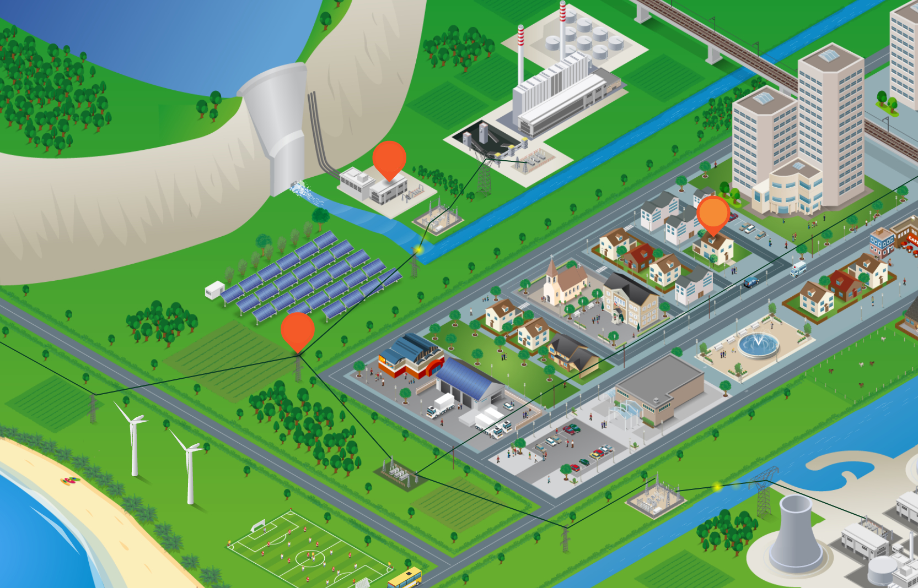
7
6
5
4
3
2
1

Source d’énergie | Élément du document | Énergie produite
 | 1 - Centrale nucléaire
 | 2 - Voiture
 | 3 - Barrage
 | 4 - Éolienne
 | 5 - Panneau solaire
 | 6 - Centrale géothermique
 | 7 - Ballon de football

Source d’énergie | Élément (hors document) | Énergie produite
 | Gazinière de la maison
 | Diligence
 | Cerf-volant
 | Cheminée de la maison
 | Vélo

Sciences CM1/CM2 - Les sources d’énergie 1 Corrigé

Remplis le tableau en te servant du document et de tes connaissances.

Source d’énergie | Élément du document | Énergie produite
uranium | 1 - Centrale nucléaire | électricité
pétrole | 2 - Voiture | mouvement
eau | 3 - Barrage | électricité
vent | 4 - Éolienne | électricité
soleil | 5 - Panneau solaire | électricité ou chaleur
chaleur de la Terre | 6 - Centrale géothermique | électricité
muscle | 7 - Ballon de football | mouvement

Source d’énergie | Élément (hors document) | Énergie produite
gaz | Gazinière de la maison | chaleur
muscle | Diligence | mouvement
vent | Cerf-volant | mouvement
bois | Cheminée de la maison | chaleur
muscle | Vélo | mouvement

Les sources d’énergie
Séance 2 | Énergies renouvelables et non renouvelables
Objectifs Connaitre les différentes sources d’énergie.
Savoir différencier les énergies renouvelables et non renouvelables.
Chercher des informations dans un petit film documentaire.
Matériel :  - Ordinateur et vidéoprojecteur.  - Une tablette (ou un ordinateur) par groupe de 2 à 4 élèves.  - Fichier numérique : Énergies renouvelables et non renouvelables - Diaporama ; les sept films sur les énergies.  - Une fiche d’activité par élève (trois fiches différentes, à partager dans la classe).  - Une fiche de documents pour la leçon par élève. |  | Aide aux élèves en difficulté :  - Binômes hétérogènes.
Déroulement 55 min |  |  | Temps

- Rappels de la séance précédente.  Diapositives 2 et 3.  L’enseignant interroge les élèves sur les points importants de la séance précédente : l’énergie et ses sources. | 5

- Présentation du nouveau concept.  Diapositives 4 à 8.  En s’appuyant sur les diapositives, et notamment sur les graphiques, l’enseignant explique aux élèves le concept d’énergie renouvelable ou non renouvelable. | 10

- Activité sur les sources d’énergie.  Diapositives 9 à 11.  L’enseignant explique aux élèves l’activité sur les sources d’énergie.  La classe sera divisée en trois : chaque partie travaillera sur deux ou trois films en remplissant un texte à trous pour chacun d’entre eux.  Remarque : au sein des parties de la classe, les élèves seront installés par groupe de 2 à 4 éléments (suivant le matériel informatique disponible).  L’enseignant répartit la classe en trois parties, puis les élèves par groupes de 2 à 4 éléments.  L’enseignant distribue le matériel : une feuille de textes à trous et une tablette (ou un ordinateur) par groupe.  Les élèves réalisent l’activité en groupes. | 20

- Mise en commun.  Diapositives 12 et 13.  L’enseignant distribue aux élèves les documents de la leçon à remplir.  Le tableau est rempli collectivement.  La correction collective des textes à trous serait trop longue et fastidieuse : l’enseignant corrigera lui-même ces exercices après la classe. | 10

- Conclusion de la séance.  Diapositives 14 et 15.  L’enseignant revient sur les notions essentielles abordées lors de cette séance, en interrogeant les élèves, et explique ce qui sera abordé lors de la séance suivante. | 5

- Copie de la leçon.  Les élèves copient la leçon. | 5

Sciences CM1/CM2 - Les sources d’énergie 2 A

Complète les textes à trous en regardant les vidéos.
Le pétrole
Le gaz, le charbon et le pétrole sont appelés des énergies ..................................... .
Le pétrole se trouve surtout sous les ................................. et les .......................................... .
L’usine qui permet de traiter le pétrole brut s’appelle une ...................................... .
Malheureusement, le pétrole ................................................. .
Énergie : renouvelable non renouvelable

Le soleil
Le soleil est une ................................................... source d’énergie.
Pour transformer cette source, on utilise des ........................................ ................................................. .
Il en existe deux sortes :
- les ................................................... (ils produisent de la ............................................. ) ;
- les ........................................................... (ils produisent de l’.............................................).
Évidemment, cela ne marche pas ..................................................... .
Énergie : renouvelable non renouvelable

Sciences CM1/CM2 - Les sources d’énergie 2 B

Complète les textes à trous en regardant les vidéos.
Le vent
Depuis longtemps, on utilise le vent pour les .......................................... et les ................................................. .
Aujourd’hui, le vent sert à faire tourner les ............................................. .
En tournant, ses ................................... produisent de l’............................................... .
Il en existe même dans les airs, qui ressemblent à des .................................................. .
Énergie : renouvelable non renouvelable

L’eau
L’eau se ......................................... tout le temps.
Ce mouvement peut être utilisé pour produire de l’.......................................... , grâce :
- à des ..................................................... installées au fil de l’eau ;
- à des ................................................... qui retiennent l’eau.
C’est l’équivalent des anciens .................................................... à eau.
Énergie : renouvelable non renouvelable

L’uranium
L’uranium est présent dans certaines .......................................... , qu’on récupère en creusant des ............................................ .
Dans les centrales ..................................................... , on fait éclater cet uranium. Cette réaction s’appelle la ...................................................... .
La chaleur produite transforme de l’eau en vapeur, pour faire tourner une .......................................... qui produit de l’électricité.
Énergie : renouvelable non renouvelable

Sciences CM1/CM2 - Les sources d’énergie 2 C

Complète les textes à trous en regardant les vidéos.
La chaleur de la Terre
Le cœur de la Terre est extrêmement ........................................... , ce qui produit beaucoup d’énergie.
La géothermie utilise cette énergie :
- en ..................................................... l’eau chaude à certains endroits ;
- en chauffant de l’eau sous terre, qui va ensuite actionner une .................................. et produire de l’............................................ .
Énergie : renouvelable non renouvelable

Les matières organiques
Les matières organiques proviennent des ............................................................. (animaux et végétaux).
On ...................................... depuis très longtemps le ........................... pour se chauffer ou cuisiner.
Brûler le bois permet également de produire de l’............................................ .
Les ............................................. fermentées permettent également de produire des ....................................................... .
Énergie : renouvelable non renouvelable

Sciences CM1/CM2 - Les sources d’énergie 2 Corrigé

Le pétrole
Le gaz, le charbon et le pétrole sont appelés des énergies fossiles.
Le pétrole se trouve surtout sous les mers et les océans.
L’usine qui permet de traiter le pétrole brut s’appelle une raffinerie.
Malheureusement, le pétrole pollue.
Énergie : renouvelable non renouvelable

Le soleil
Le soleil est une fantastique source d’énergie.
Pour transformer cette source, on utilise des panneaux solaires.
Il en existe deux sortes :
- les thermiques (ils produisent de la chaleur) ;
- les photovoltaïques (ils produisent de l’électricité).
Évidemment, cela ne marche pas la nuit.
Énergie : renouvelable non renouvelable

Le vent
Depuis longtemps, on utilise le vent pour les voiliers et les moulins.
Aujourd’hui, le vent sert à faire tourner les éoliennes.
En tournant, ses pales produisent de l’électricité.
Il en existe même dans les airs, qui ressemblent à des cerfs-volants.
Énergie : renouvelable non renouvelable

L’eau
L’eau se déplace tout le temps.
Ce mouvement peut être utilisé pour produire de l’électricité, grâce :
- à des centrales installées au fil de l’eau ;
- à des barrages qui retiennent l’eau.
C’est l’équivalent des anciens moulins à eau.
Énergie : renouvelable non renouvelable

L’uranium
L’uranium est présent dans certaines roches, qu’on récupère en creusant des mines.
Dans les centrales nucléaires, on fait éclater cet uranium. Cette réaction s’appelle la fission nucléaire.
La chaleur produite transforme de l’eau en vapeur, pour faire tourner une turbine qui produit de l’électricité.
Énergie : renouvelable non renouvelable

La chaleur de la Terre
Le cœur de la Terre est extrêmement chaud, ce qui produit beaucoup d’énergie.
La géothermie utilise cette énergie :
- en récupérant l’eau chaude à certains endroits ;
- en chauffant de l’eau sous terre, qui va ensuite actionner une turbine et produire de l’électricité.
Énergie : renouvelable non renouvelable

Les matières organiques
Les matières organiques proviennent des êtres vivants (animaux et végétaux).
On brûle depuis très longtemps le bois pour se chauffer ou cuisiner.
Brûler le bois permet également de produire de l’électricité.
Les plantes fermentées permettent également de produire des carburants.
Énergie : renouvelable non renouvelable

Sciences CM1/CM2 - Les sources d’énergie 2

Source d’énergie | Nom de l’énergie | Énergie produite
Pétrole
Gaz
Charbon
Soleil
Vent
Eau
Uranium
Chaleur de la Terre
Matières organiques

Énergies renouvelables | Énergies non renouvelables (fossiles)

Sciences CM1/CM2 - Les sources d’énergie 2 Corrigé

Source d’énergie | Nom de l’énergie | Énergie produite
Pétrole | - | Mouvement ou chaleur
Gaz | - | Mouvement ou chaleur
Charbon | - | Chaleur ou électricité
Soleil | Solaire | Électricité ou chaleur
Vent | Éolienne | Électricité
Eau | Hydraulique | Électricité
Uranium | Nucléaire | Électricité
Chaleur de la Terre | Géothermie | Chaleur ou électricité
Matières organiques | Biomasse | Chaleur, électricité ou mouvement

Énergies renouvelables | Énergies non renouvelables (fossiles)
Solaire | Pétrole
Éolienne | Gaz
Hydraulique | Charbon
Géothermie | Nucléaire
Biomasse

Les sources d’énergie
Séance 3 | Économisons l’énergie
Objectifs Connaitre les gestes qui permettent d’économiser la dépense d’énergie.
Chercher des informations dans une fiche documentaire.
Matériel :  - Ordinateur et vidéoprojecteur.  - Fichier numérique : Économisons l’énergie - Diaporama.  - Une fiche d’activité par élève. |  | Aide aux élèves en difficulté :  - Aide l’enseignant.
Déroulement 45 min |  |  | Temps

- Rappels des séances précédentes.  Diapositives 2 à 4.  L’enseignant interroge les élèves sur les points importants des séances précédentes : l’énergie et ses sources ; énergies renouvelables et non renouvelables. | 5

- Activité sur l’économie d’énergie.  Diapositives 5 et 6.  L’enseignant présente les documents aux élèves.  L’enseignant distribue une fiche d’activité à chaque élève.  Les élèves réalisent l’activité. | 20

- Mise en commun.  Diapositive 7.  Les questions sont corrigées collectivement. | 10

- Conclusion de la séance.  Diapositive 8.  L’enseignant revient sur les notions essentielles abordées lors de cette séance, en interrogeant les élèves. | 5

- Copie de la leçon.  Les élèves copient la leçon. | 5

Sciences CM1/CM2 - Les sources d’énergie 3

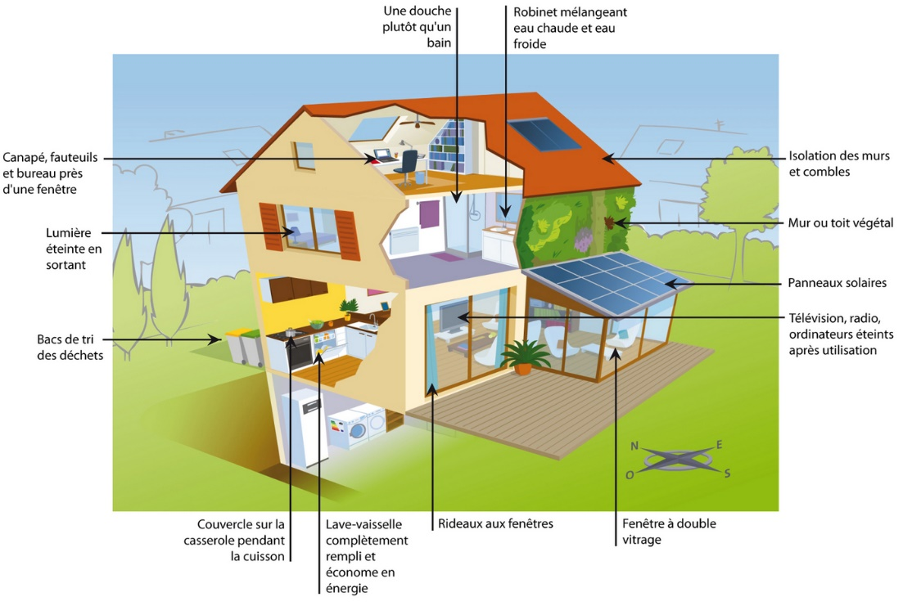
Document 1 - Une maison économe en énergie.
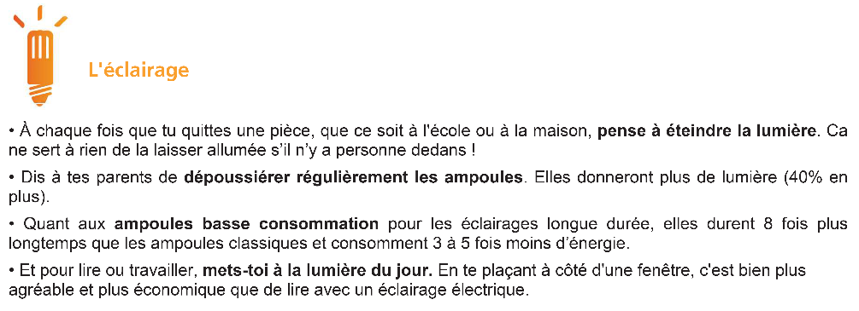
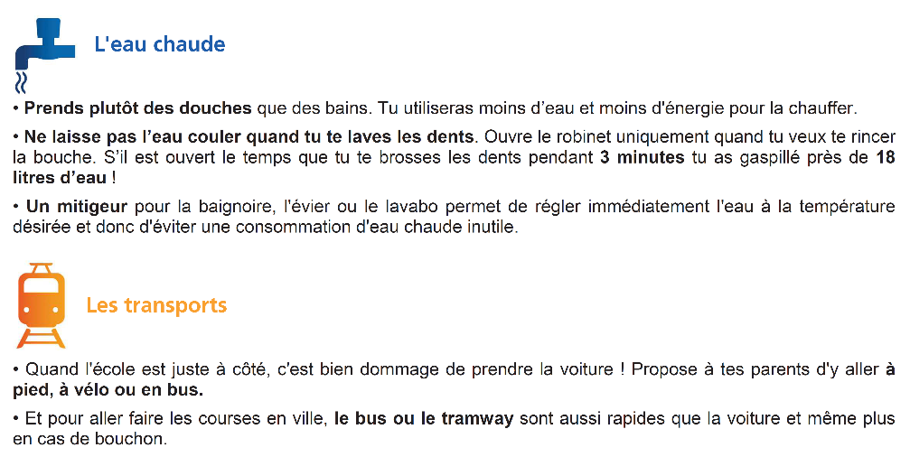
Document 2 - Quelques gestes pour économiser l’énergie.

Réponds aux questions suivantes en t’aidant des documents.
a) Dans la maison économe, que peut-on installer sur le toit ?
b) Dans la maison économe, où doivent être installés les canapés et les fauteuils ? À ton avis, pourquoi ?
c) Que doit-on penser à faire avec la lumière ?
d) Pour faire des courses en ville, que peut-on utiliser ?
e) Cite trois gestes pour économiser l’énergie que tu pourras faire dès ce soir, en rentrant chez toi.
Sciences CM1/CM2 - Les sources d’énergie 3 Corrigé

Réponds aux questions suivantes en t’aidant des documents.
a) Dans la maison économe, que peut-on installer sur le toit ?
Des panneaux solaires.
b) Dans la maison économe, où doivent être installés les canapés et les fauteuils ? À ton avis, pourquoi ?
Près des fenêtres, pour utiliser la lumière du jour plutôt que celle d’une ampoule.
c) Que doit-on penser à faire avec la lumière ?
L’éteindre dès qu’on sort d’une pièce.
d) Pour faire des courses en ville, que peut-on utiliser ?
Les transports en commun.
e) Cite trois gestes pour économiser l’énergie que tu pourras faire dès ce soir, en rentrant chez toi.
Couper l’eau quand on se lave les dents.
Prendre une douche plutôt qu’un bain.
Éteindre la lumière en sortant d’une pièce.
Aller à l’école à pieds.
Éteindre la télévision si personne ne la regarde.

